VictronConnect - Зарядное устройство Orion Smart DC-DC

Введение
Спасибо за использование VictronConnect. Это руководство поможет вам получить максимальную отдачу от вашего зарядного устройства Orion Smart DC-DC и требует минимальных знаний об этом зарядном устройстве, которое можно найти в руководстве Orion Smart . Информация, доступная здесь, относится ко всем зарядным устройствам Orion Smart DC-DC. Чтобы упростить обращение к зарядному устройству Orion Smart DC-DC, в этом руководстве оно будет называться просто Orion Smart.
Более общая информация о приложении VictonConnect - как его установить; как связать его с вашим устройством; и как обновить прошивку, например, можно узнать, обратившись к полному руководству VictronConnect .
Примечание. Если в данных инструкциях указано напряжение на входе и напряжении батареи, предполагается, что на входе 12 В и батарея. Умножьте данные значения на 2, чтобы получить настройки для установки, настроенной на 24В.

Информация о живых данных

Режим зарядного устройства - вкладка СТАТУС
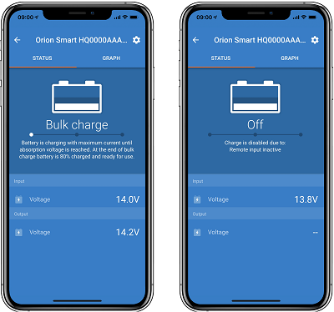
- Orion Smart [SERIAL NUMBER] подтверждает подключенное устройство. Пользовательское имя также может быть установлено при желании.
- Значок режима показывает, в каком режиме работает Orion Smart ( в данном случае зарядное устройство )
- Состояние зарядного устройства :
  - Bulk: на этом этапе Orion Smart выдает максимально возможный зарядный ток для быстрой зарядки аккумуляторов. Когда напряжение батареи достигает значения напряжения абсорбции, Orion Smart активирует стадию абсорбции.
  - Поглощение: На этом этапе Orion Smart переключается в режим постоянного напряжения, где применяется предварительно установленное напряжение поглощения, соответствующее типу батареи (см. Раздел « Настройки» ниже). Когда время поглощения истекло, Orion Smart активирует стадию плавания.
  - Поплавок: на этом этапе напряжение поплавка подается на аккумулятор для поддержания полностью заряженного состояния. Когда напряжение аккумулятора падает ниже уровня перезарядки в течение как минимум 1 минуты, запускается новый цикл зарядки.
- Входное напряжение показывает напряжение , измеренное на входных клеммах устройства
- Выходное напряжение показывает напряжение, измеренное на выходных клеммах устройства
  - Когда Orion Smart находится в выключенном состоянии, он не будет измерять выходное напряжение, поэтому это значение будет отображаться как «-»
- Причина отключения показывает причину, по которой Orion Smart отключен (отображается под текстом «Состояние зарядного устройства», когда Orion Smart выключен)

Режим зарядного устройства - вкладка GRAPH
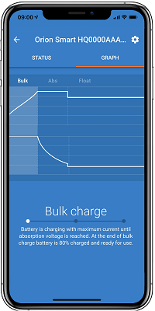
- Orion Smart [SERIAL NUMBER] подтверждает подключенное устройство. Пользовательское имя также может быть установлено при желании.
- График состояния зарядного устройства показывает, в каком состоянии находится зарядное устройство, и отображает краткое описание текущего состояния.

Режим питания
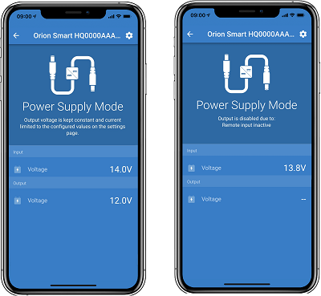
- Orion Smart [SERIAL NUMBER] подтверждает подключенное устройство. Пользовательское имя также может быть установлено при желании.
- Значок режима показывает, в каком режиме работает Orion Smart ( в данном случае блок питания )
- Входное напряжение показывает напряжение , измеренное на входных клеммах устройства
- Выходное напряжение показывает напряжение, измеренное на выходных клеммах устройства
  - Когда Orion Smart находится в выключенном состоянии, он не будет измерять выходное напряжение, поэтому это значение будет отображаться как «-»
- Выкл. Причина показывает причину, по которой Orion Smart отключен (отображается под текстом «Режим питания», когда Orion Smart отключен)

настройки
VictronConnect позволяет пользователю изменять и настраивать несколько различных настроек из Orion Smart. Это делается с помощью параметра настроек, доступ к которому можно получить, щелкнув значок в правом верхнем углу экрана. Параметры настройки различаются в зависимости от выбранного режима работы.

Режим зарядного устройства
В режиме зарядного устройства это доступные настройки.
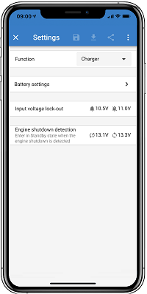
- Функция позволяет выбирать между «Зарядное устройство» или «Электропитание». Когда выбран режим зарядного устройства, Orion Smart будет следовать алгоритму зарядки в трех состояниях. Для получения дополнительной информации об алгоритме зарядки, пожалуйста, прочитайте руководство Orion Smart .
- Настройки батареи позволяют изменить настройки батареи, чтобы отрегулировать поглощающее напряжение, напряжение с плавающей запятой и другие, чтобы соответствовать заряжаемой батарее. Настройка батареи лучше объяснена на следующем пункте.
- Блокировка входного напряжения позволяет выбирать между двумя порогами. Один для установки блокировки, а другой для сброса. Обычно минимальная разница 0,5 В (для входа 12 В Orion Smart) используется для лучшей производительности. Защита по-прежнему может быть отключена по желанию пользователя. Для получения дополнительной информации о блокировке входного напряжения, пожалуйста, прочитайте руководство по Orion Smart .
- Обнаружение остановки двигателя позволяет выбирать между двумя порогами. Один для определения обнаружения выключения двигателя, а другой для определения, когда он работает. Обычно минимальная разница 0,2 В (для входа 12 В Orion Smart) используется для лучшей производительности. Обнаружение остановки двигателя все еще может быть отключено по желанию пользователя. Для получения дополнительной информации об обнаружении выключения двигателя, пожалуйста, прочитайте руководство Orion Smart .

Режим зарядного устройства - Настройки аккумулятора
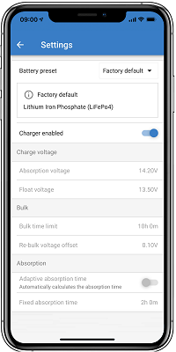
- Зарядное устройство включено
  - Переключение этого параметра выключает Orion Smart. Аккумуляторы не будут заряжаться.
- Настройки зарядного устройства - Предварительная настройка аккумулятора
  - Предустановка батареи позволяет выбрать тип батареи; принять заводские настройки по умолчанию; или введите свои собственные предустановленные значения, которые будут использоваться для алгоритма зарядки аккумулятора. Абсорбционное напряжение, плавающее напряжение, ограничение по объему, смещение общего объема, адаптивное время абсорбции и время абсорбции, все параметры настроены на предварительно установленное значение, но могут быть определены пользователем.
  - Пользовательские пресеты могут храниться в библиотеке пресетов - таким образом, установщикам не нужно будет определять все значения каждый раз при настройке новой установки.
  - Выбрав «Редактировать пресеты», пользовательские параметры могут быть установлены следующим образом:
    - Абсорбционное напряжение
      - Установите напряжение поглощения
    - Напряжение поплавка
      - Установите напряжение поплавка
    - Массовое ограничение по времени
      - Установите максимальное объемное время, разрешенное для зарядного устройства.
    - Перебавить напряжение смещения
      - Напряжение смещения при повторной загрузке определяет, каково смещение между напряжением с плавающей запятой (или поглощением, если оно ниже) и напряжением при повторной загрузке. Напряжение перезарядки - это порог напряжения аккумулятора, который запускает другой цикл зарядки. Например, когда зарядное устройство не может поддерживать напряжение аккумулятора из-за высокой нагрузки, напряжение аккумулятора упадет, и новый цикл зарядки начнется, как только напряжение аккумулятора упадет ниже напряжения перегрузки.
    - Время поглощения
      - Время поглощения зависит от того, будет ли использоваться алгоритм адаптивного времени поглощения или нет. Если этот параметр не установлен, зарядное устройство будет использовать фиксированное время поглощения , выбранное пользователем. Теперь, если установлено адаптивное время поглощения, то зарядное устройство будет определять время поглощения на основе общего истекшего времени этого цикла зарядки. Максимальное время поглощения в этом случае также устанавливается пользователем.

Режим питания
В режиме электропитания это доступные настройки.
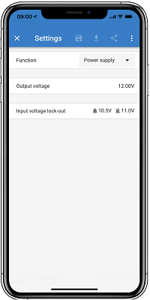
- Функция позволяет выбирать между «Зарядное устройство» или «Электропитание». Когда выбран режим питания, Orion Smart будет сохранять выходное напряжение в соответствии с настройкой.
- Выходное напряжение позволяет выбрать выходное напряжение при выборе режима питания. Обратите внимание, что минимальное и максимальное напряжения должны быть в пределах продукта (то есть: от 10 В до 15 В для выхода 12 В Orion Smart)
- Блокировка входного напряжения позволяет выбирать между двумя порогами. Один для установки блокировки, а другой для сброса. Обычно минимальная разница 0,5 В (для входа 12 В Orion Smart) используется для лучшей производительности. Защита по-прежнему может быть отключена по желанию пользователя. Для получения дополнительной информации о блокировке входного напряжения, пожалуйста, прочитайте руководство по Orion Smart .

информация о продукте
Нажав кнопку в правом верхнем углу меню настроек, можно получить доступ к экрану информации о продукте. Смотрите изображение ниже.
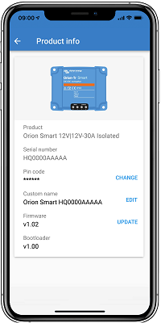
- Продукт показывает модель Orion Smart
- Серийный номер показывает серийный номер устройства
- Пин-код позволяет изменить пин-код. Это рекомендуется сделать, чтобы настройки и информация не были легко доступны
- Пользовательское имя позволяет изменить пользовательское имя продукта на то, что хочет пользователь. По умолчанию отображается краткое название продукта «Орион Смарт» плюс серийный номер.
- Firmare показывает текущую версию прошивки, установленную на устройстве, а также позволяет пользователю при необходимости обновить зарядное устройство.
- Bootloader показывает версию прошивки загрузчика

